Una vez hecho el Fork del repertorio principal, lo veo en mi Git.
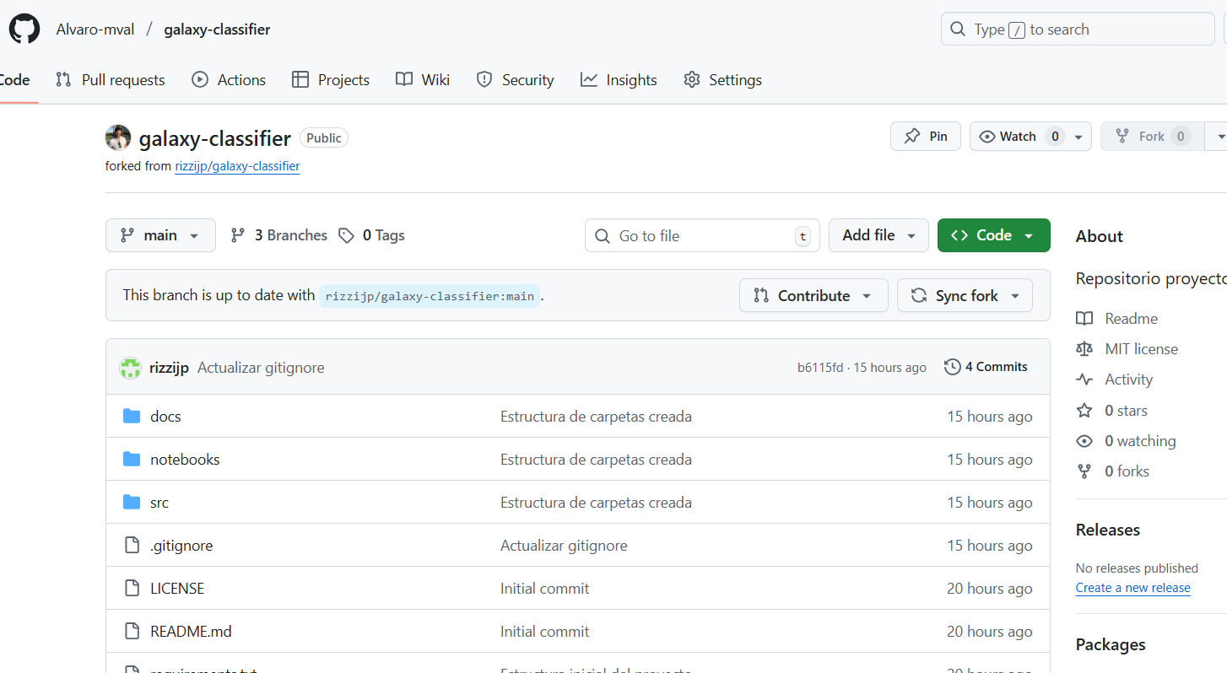

Clonación de mi git por comandos
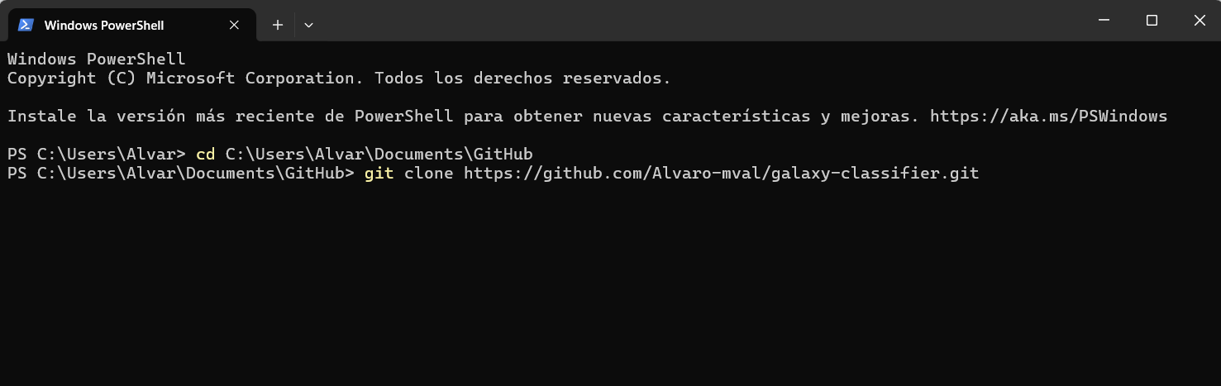

Repositorio clonado
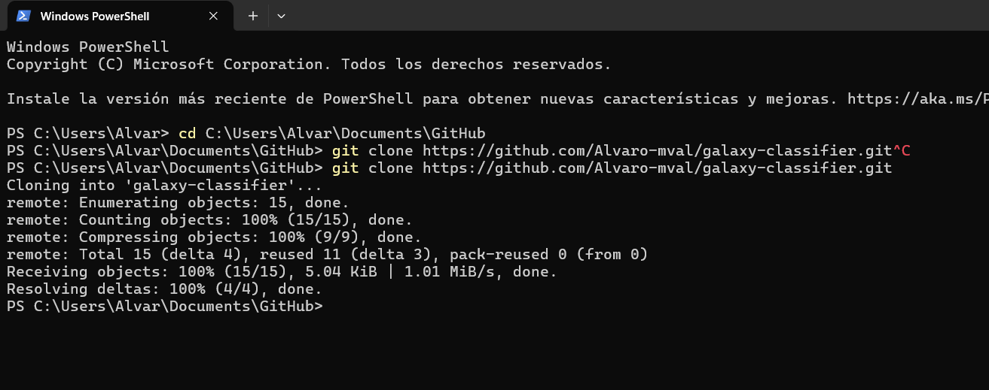
Upstream al repositorio principal creado
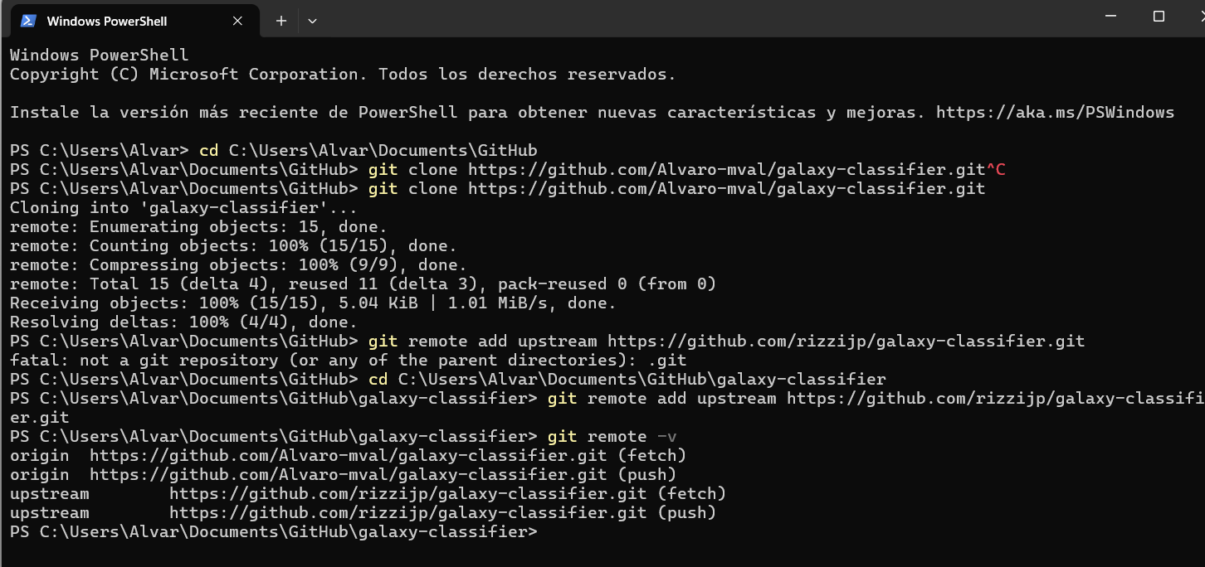

Etapas de creación de la rama A en develop y subida al git principal
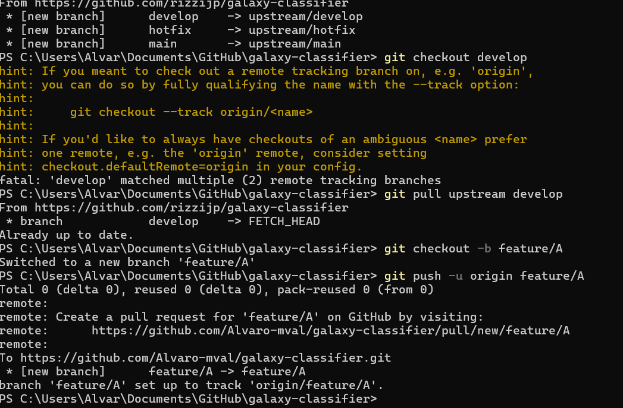

Subida del primer archivo a mi repo
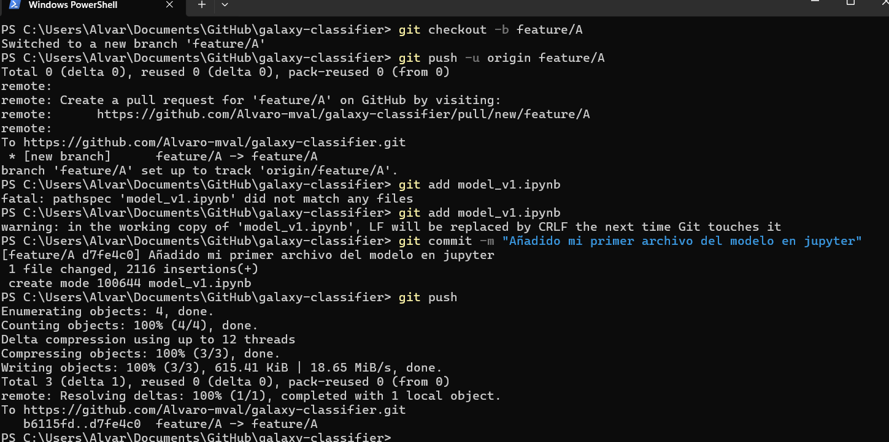

Preparando pull request
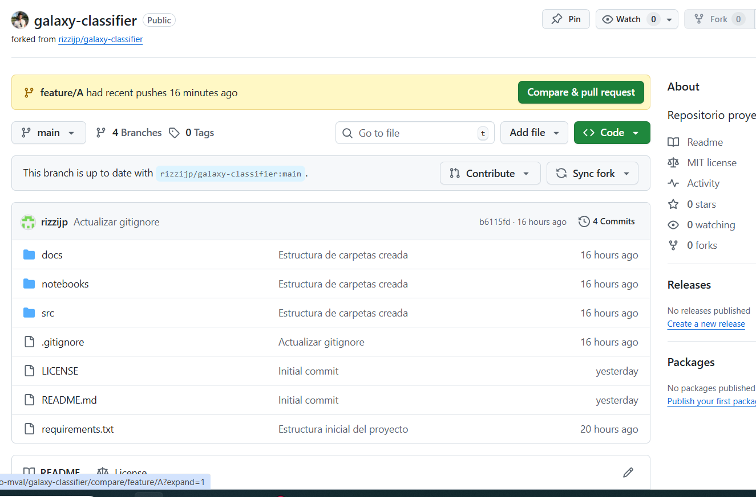

Configurando desde el head repository (feature A) hasta base repository (el general de git, rama develop)

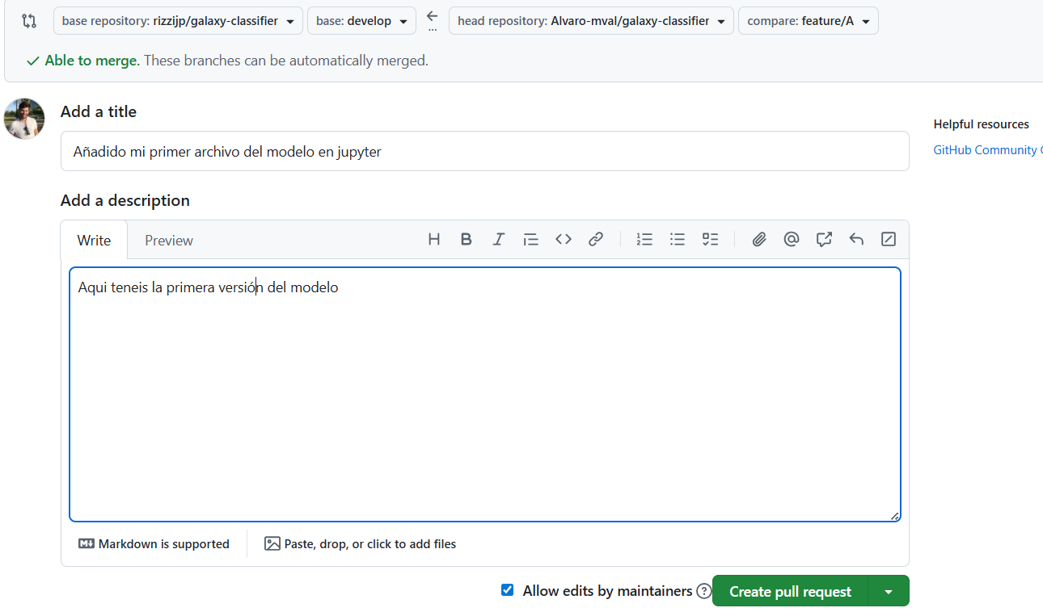

Juanpa me rechaza el pull request ;(
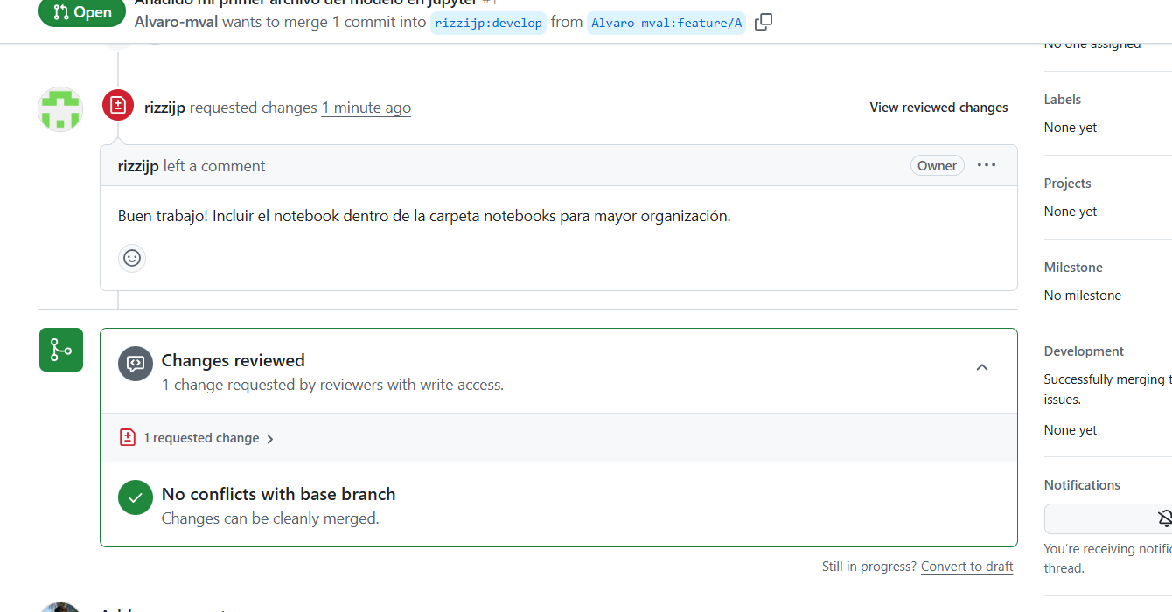

Pero luego me la acepto
